

PROSSIMI EVENTI APPROFONDISCI


Giovedì 7 novembre MODENA, sede ASLA ore 17
Nell’ambito dei “Linguaggi delle Arti: Mito e Rito”
MENZOGNE SUSSURRATE ATTRAVERSO L’ARGENTO
Miti di ieri e di oggi nella psicologia politeistica di James Hillman
con Adil Bellafqih (UNIMORE)

Domenica 10 novembre MODENA, Galleria Estense ore 10.30

0-12 MUSICA FAMILIARE: Il Giovane Mozart
ore 15.30
MOZART IN ITALIA
I quartetti milanesi
Quartetto d’archi Sezione Aurea


Giovedì 14 novembre MODENA, sede ASLA ore 17
Nell’ambito dei “Linguaggi delle Arti: Mito e Rito”
IL RITO NELLA COSTITUZIONE ITALIANA
Oltre il mito della società senza religione
con Vincenzo Pacillo (UNIMORE)

Giovedì 28 novembre MODENA, sede ASLA ore 17

Nell’ambito dei “Linguaggi delle Arti: Mito e Rito”
DIGI-MITI D’OGGI
La tecnologia come nuova religione (e ritualità)
con Massimiliano Panarari (UNIMORE)

Informazioni, prenotazioni e biglietti - www.grandezzemeraviglie.it
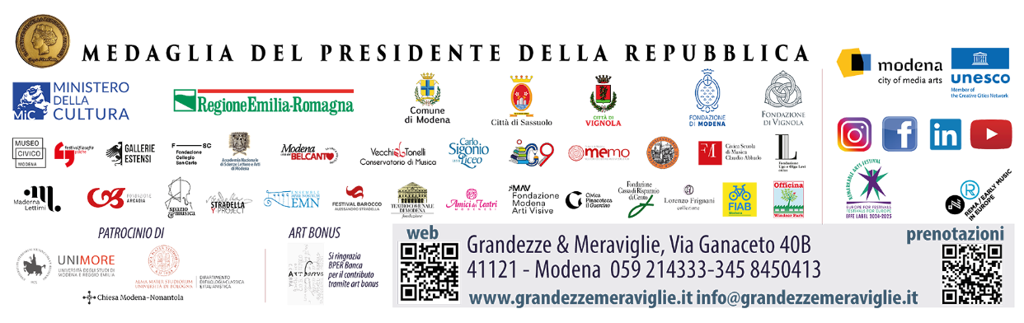
info@grandezzemeraviglie.it - tel. 059 214333 / 345 8450413

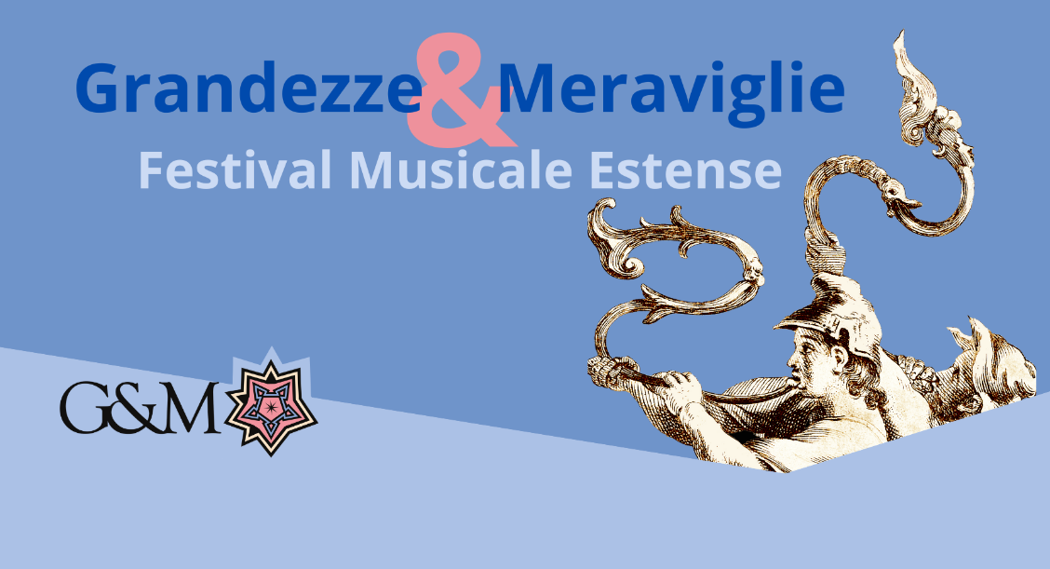

Mercoledì 6 novembre, Modena
Chiesa di Sant’Agostino

SACRA SERENISSIMA
Musica a San Marco nella Venezia del ‘600

I MUSICI MALATESTIANI

MICHELE PASOTTI
direzione

SACRA SERENISSIMA

I MUSICI MALATESTIANI
Ensemble di musica antica
del Conservatorio B. Maderna - G. Lettimi di Cesena e Rimini

Cynthia Franchini, Elena Mascii, Margherita Pieri, Martha Rook soprani
Alessandra Fiori, Antonella Gnagnarelli, Hiromi Yamada alti
Michele Concato, Massimo Lombardi tenori
Lorenzo Tosi, Masashi Tomosugi bassi

Azusa Onishi, Francesca Invernizzi Hunter violini I
Francesco Giovannini violino II
Francesca Camagni, Farnaz Khakpour viole
Sebastiano Severi violoncello
Giovanni Valgimigli violone
Giacomo Vignali organo
Alessandro Vigilante cembalo
Riccardo Mistroni, Stefan Sandru, Lisa Soardi, Andrea Roli tiorbe

MICHELE PASOTTI direzione

CLAUDIO MONTEVERDI (1567-1643)
Beatus Vir Primo
Venite Sitientes

GIOVANNI LEGRENZI (1626-1690)
Sonata a 4
Magnificat a doppio coro

DARIO CASTELLO (circa 1602-circa 1631)
Sonata Decima Sesta

CLAUDIO MONTEVERDI
Dixit Dominus Secondo

ALESSANDRO GRANDI (1586-1630)
O quam tu Pulchra es
Ave Regina Coelorum

CLAUDIO MONTEVERDI
Cantate Domino

FRANCESCO CAVALLI (1602-1676)
Sonata à 3
Magnificat à Otto Voci Concertate con Istromenti

